Верификация пользователя.
Восстановление пароля на Laravel
Создание шаблона
1. Создайте новый проект laravel, выполните его установку на сервер
2. Создайте новый контроллер UserController
3. Создайте в контроллере методы
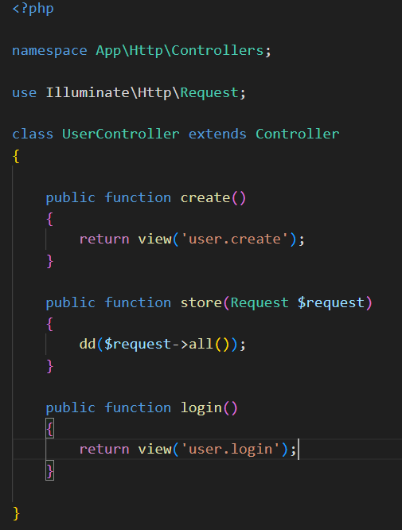

4. Создайте маршруты
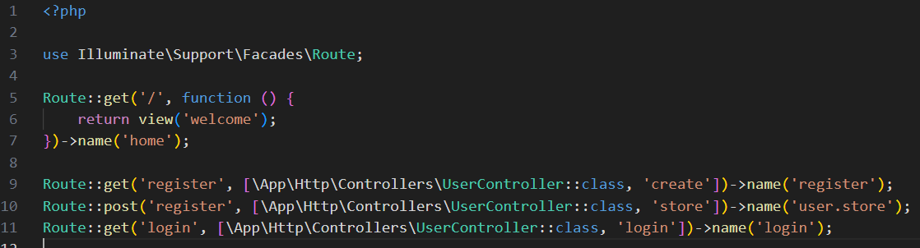
5. Создадим виды в папке views/user два вида
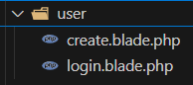

6. Шаблон разработаем с помощью Bootstrap5, подключим через ссылки подключения. Скопируем стандартный навбар Boostrap и вынесем наш шаблон в папку layouts в папке views
И в папке layouts создадим файл main.blade.php
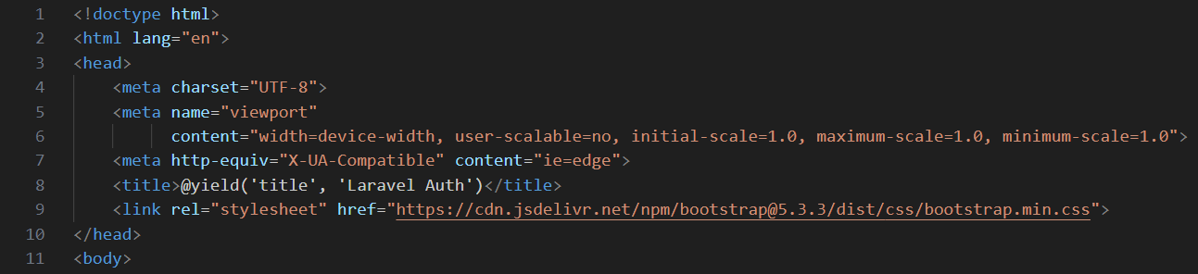продолжение
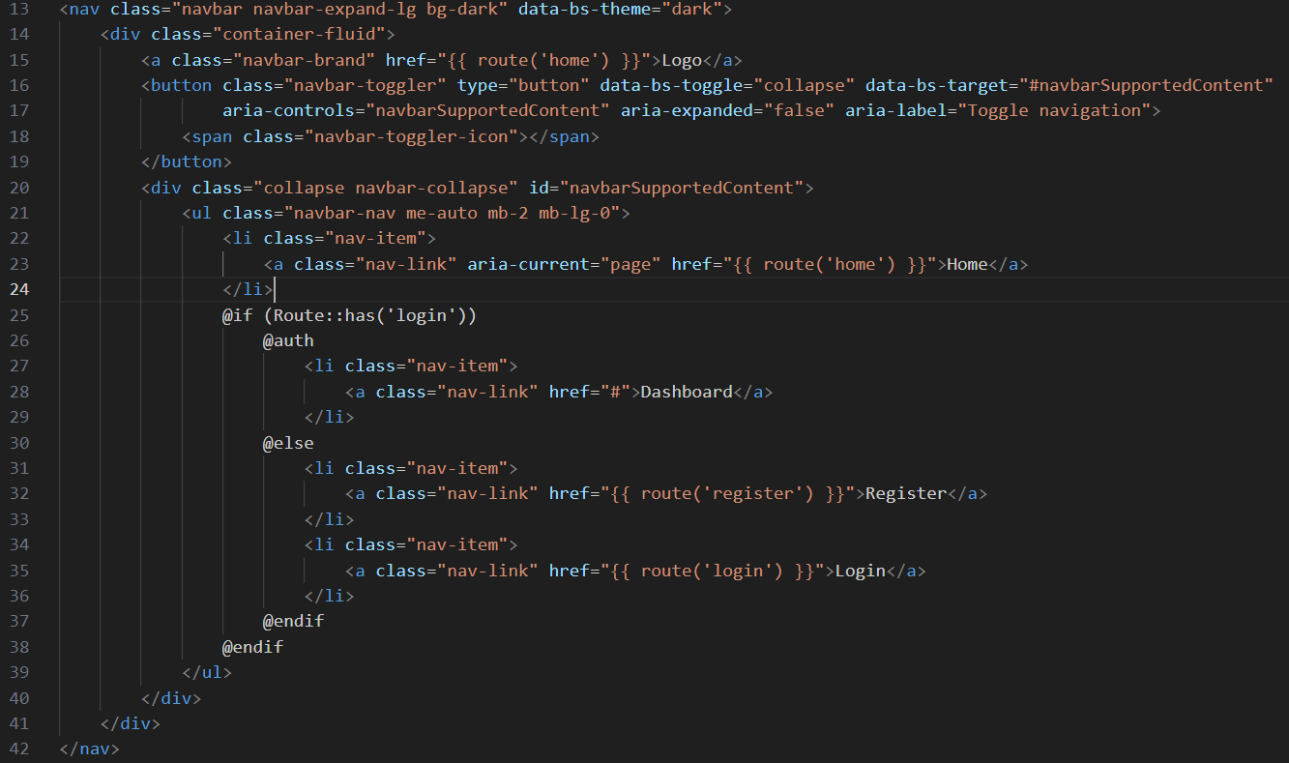
Продолжение
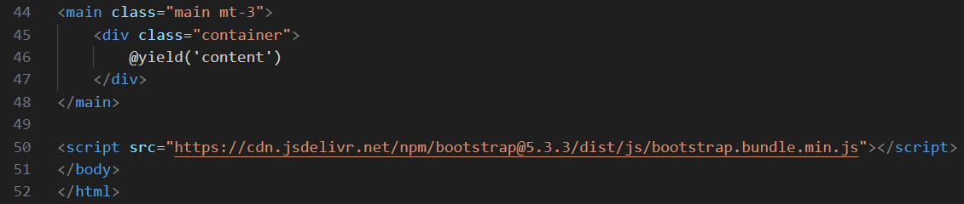

7. В файле create.blade.php наследуем шаблон
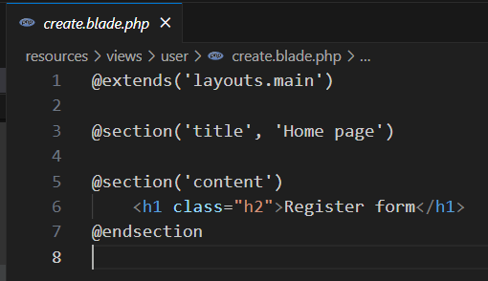

8. В файле login.blade.php наследуем шаблон
